Бекітемін:
Мектеп директоры: Е.Керимбеков

Қысқа мерзімді жоспар
Сабақтың тақырыбы: Көз - оптикалық жүйе, көздiң көру кемшіліктері және оларды түзету әдiстері
Білім беру ұйымының атауы |  | Жүзімдік ЖОМ
Пәні: |  | физика
Бөлім: |  | 8.4 А Жарық құбылыстары
Педагогтің аты-жөні: |  | А.Сартбайқызы
Күні: |  | 16.05.2022
Сынып: 8 |  | Қатысушылар саны: 15 |  | Қатыспағандар саны:
Сабақтың тақырыбы: |  | Көз - оптикалық жүйе, көздiң көру кемшіліктері және оларды түзету әдiстері
Оқу бағдарламасына сәйкес оқыту мақсаты: |  | 8.5.1.15 – көздің алыстан көргіштігі мен жақыннан көргіштігін түзетуді сипаттау
Сабақтың мақсаты |  | Барлық оқушылар істей алады: көздің тіршіліктегі қызметін түсініп, көру кемшіліктерін анықтайды.  Көптеген оқушылар істей алады: кемшіліктерді түзету әдістерін анықтап, линзалардың түрлерін қолданады.  Кейбір оқушылар істей алады: Линза түрлерін қолданып, есептер шығарады.
Сабақтың барысы
Сабақтың кезеңі//уақыты | Педагогтің әрекеті |  | Оқушының әрекеті |  | Бағалау | Ресурстар
Ұйымдастыру кезеңі:  3 минут  Сабақтың басы  7 минут  Білу сатысы тапсырмасы  Өткен білімді еске түсіру  Түсіну сатысы  Жаңа білім  10 минут  Қолдану және зерттеу сатысы  Талдау сатысы  Жинақтау сатысы  Бағалау сатысы  Кері байланыс  Сабақтың соңы  3 минут | Оқушылармен сәлемдесу, оқушыларды түгелдеп, оқушылардың сабаққа дайындығын тексеру. Оқушылар «+»; «-» «ок» таңба белгілері арқылы топтарға топтастырылады. «Мозайка » әдісімен қиынды қағаздардан, көздің, линзаның, көзілдіріктің суреттерін құрастырып,сабақ тақырыбын және оқу мақсатын анықтауға тапсырма береді.  1 – топ. Линза  2 – топ. Көз.  3 – топ. Көзілдірік.  Бүгінгі сабақта біз жауабын табуға тиісті сұрақтар:  1. Жүріп бара жатып кітап оқу неге зиян?  2. Көзге неліктен жаттығулар жасау керек?  3. Неліктен компьютерде жұмыс істеу уақытын шектейді?  4. Көздің көру кемшіліктері дегеніміз не? Оны қалай түзетеміз?  5. Неліктен адамда екі көз болады?  Оқушыларға қарапайым сұрақтар қойып, қызығушылықты ояту.  1 Жинағыш линзалар  2 Линзаның оптикалық күші Екі сфералық немесе бір жазық бетпен шектелген мөлдір шыны дене  3 Линзалар Дөңес линза  5 Ойыс линза  6 Шашыратқыш линзалар D =  «Спиральді білім» әдісімен 3 топ оқушыларына үй тапсырмасымен жаңа сабақ арасында көпіршелер тұрғызу, (сәйкестендіру кестесі) 1- топ  2- топ  1.Дөңес линза диоптрия  2.Ойыс линза Ортасы жұқа  3.Оптикалық күштің бірлігі F  4.Жұқа линзаның формуласы Ортасы қалың  5.Фокустық қашықтықтың белгіленуі $$\frac{1}{F} = \frac{1}{d}+\frac{1}{f}$$  3-топ  1.Ойыс линза Г=$\frac{h}{Н}$  2. .Линзаның сызықтық үлкейтуінің формуласы D=$\frac{1}{d}+\frac{1}{f}$  3.Жұқа линзаның формуласын оптикалық күш арқылы өрнектеу шашыратқыш  4.Фокустық қашықтықтың бірлігі Сәулені күшті сындырады  5.Дөңес линза м  «Көз» тақырыбында бейнефильм ұсыну. Жаңа тақырып бойынша сабақ мазмұнына шолу. (Мұғалім сөзі)  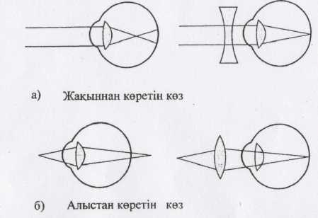  Экспримент жасауға бағыт бағдар беру. Көзінде ақауы бар адамға көзілдірік таңдап беру мақсатында,теория мен практиканы ұштастыру. (Линза түрлерін таңдап, теорияға сүйеніп, есептеулер жүргізуге бағыттау)  Деңгейлік тапсырмалар ұсыну (Оқулықпен жұмыс)  1 топ тапсырмасы  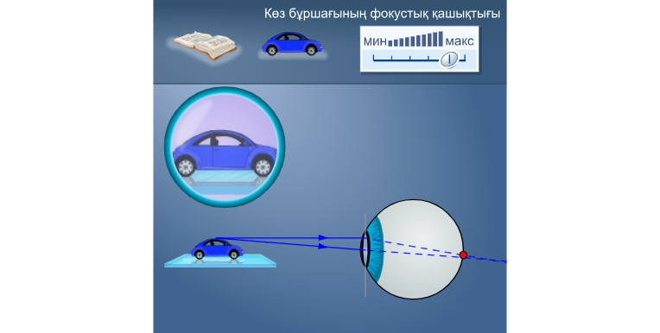  1. Жақыннан көргіштікті жасанды түзетуде линзаның қай түрін қолданады? Себебін түсіндір.  2.Алыстан көргіштікті жасанды түзетуде неліктен жинағыш линзаны қолданады?  3. Жақыннан көргіш адам аралға тап болды. Ол көзілдірігінің линзаларын қолдану арқылы от жаға ала ма?  4.Көзілдіріктің линзаның оптикалық күші сәйкесiнше - 2 дптр-ға тең. Осындай линза қандай көз ақауына байланысты қолданылады?  5. Көзілдірік тауып алдыңыз. Көзілдірік иесінде жақыннан көргіштік пе не алыстан көргіштік пе екендігін анықтауға мүмкіндік беретін әдіс ұсыныңыз.  2топ тапсырмасы  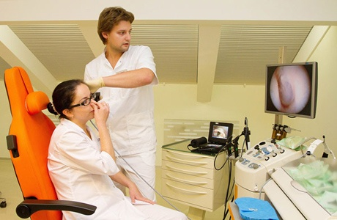  1. Көз қандай негізгі бөліктерден тұрады?  2. Аккомодация -  3. Дәрігер апама оптикалық күші +2,5 дптр болатын көзілдірік тағуға кеңес берді. Апамда көздің қандай кемшілігі байқалады?  4.4. кестені толтыр  Қасиеттері Сау көз Жақыннан көргіштік Алыстан көргіштік  Қандай жағдайда пайда болады?  Кемшіліктерін қалай жоюға болады?  Қандай линза қолданылады?  Ең жақсы көру қашықтығы  5.Линзаның оптикалық күші 4 дптр. Линзаның фокус аралығы неге тең?  3-топ тапсырмасы  Пиза және ҰБТ тапсырмасының контексті  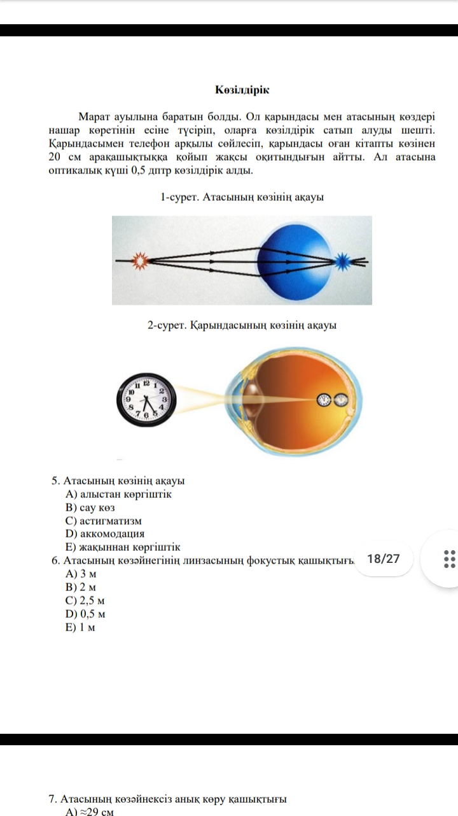  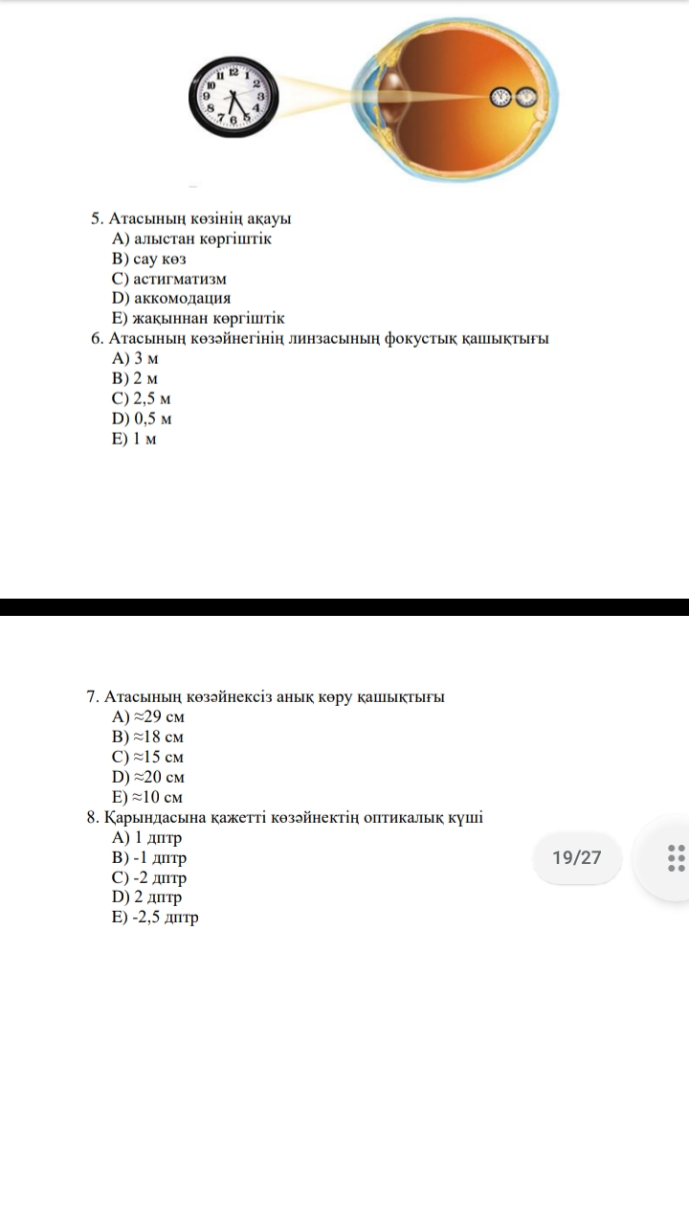Өзгені көріп екеуі,Бір–бірін көрмей кетеді. (Көз)Ортасында ақ көлдің, қара көлге тап болдым. Kahoot виртуальді ойынын ойнату арқылы сабаққа кері байланыс жасау  Күнделік кз шыңы бойынша оқушылар өз-өздерін бағалайды.  Блум таксономиясы бойынша Үйге тапсырма § 41тақырыпты оқып келу, көздің мегепикселін анықтау. |  | Оқушылар үлестірме қағаздарды алып, топтарға топтасып, суреттерді құрастырады, сабақ тақырыбымен мақсатын айқындайды.  Оқушылар тақырып мазмұнын ашатын сұрақтарға жауап іздейді.  Оқушылар үй тапсырмасы бойынша сұрақтарға тез-тез жауап беріп белсене қатысып отырады  3-топ оқушылары өзара сұрақтар қойып, бейнефильм бойынша жауап береді.  Алған білімдерін қажетті жағдайда қолдану дағдылары қалыптасып, көзілдірікке линза табады.  Оқушылар жаңа тақырыпты меңгереді  Оқушылар бекіту тапсырмаларын орындайды  Оқушылар кері байланыс береді |  | Дескриптор  Сұрақтарға жауап береді  Есептің шешімін слайдттан қарап тексереді  Дескриптор:  - көздің тіршіліктегі қызметін түсіндірді;  - көздің құрылысын сипаттайды;  - көз бөліктерінің кызметін түсіндірді;  - көздің көру кемшіліктерін айтады.  - кемшіліктерді түзету әдістерін түсіндірді;  Дескриптор:  - Жүріп бара жатып кітап оқудың көзге зиян болуының себебін айта алады.  - Көзге неліктен және қандай жаттығулар жасау керек екендігіне мысалдар келтіреді  - Компьютерде жұмыс істеу уақыты шектеулі екенін біледі  - Көздің көру кемшіліктерін айта алады.  Дескриптор:  -Жақыннан көргіштікті жасанды түзетуде линзаның қай түрін қайлай қолдануды біледі. Себебін түсіндірді.  -Алыстан көргіштікті жасанды түзетуде неліктен жинағыш линзаны қолданатынын түсіндіріп береді.  -Көздің көру кемшіліктерін қандай жолдар арқылы түзетуге болатыны туралы түсініктеме береді. Өмірден мысалдар келтірді. | ФИЗИКА 8 сынып оқулық  Үлестірмелі материал-дар, фотсуреттер  Слайд, суреттер  Слайд презентация, таратпа материалдар  Дескриптор-лар жазылған бағалау парағы  Бейнефильм  Слайд  Сызғыш, оқулық, көзілдіріктер  Таратпа материалдар  Слайд, дүрбі  Кесте  Пиза материалары  Интерактивті тақта  Күнделік кз қабырға стенді, магниттер

